项目十四 青岛海洋奥帆中心景区讲解
奥帆海洋文化旅游区（1）——旅游区概况
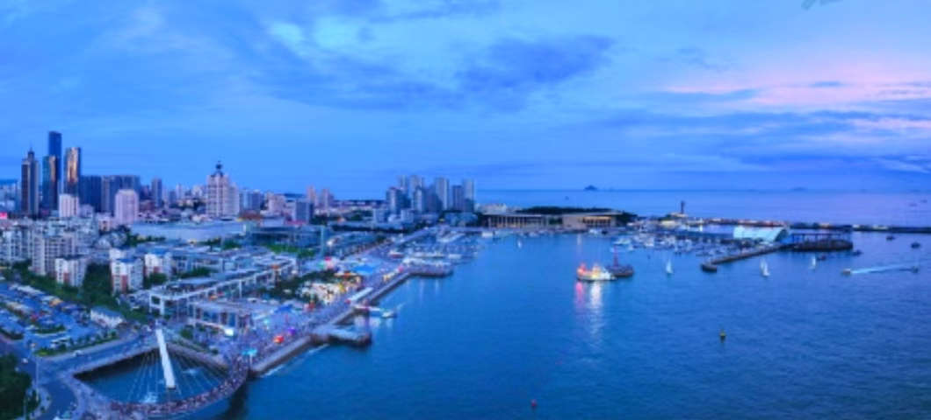
青岛奥帆海洋文化旅游区位于山东省青岛市市南区，景区面积5.25平方公里，由海底世界和奥帆中心两大区域组成。奥帆中心作为2008年北京奥运会、残奥会帆船比赛场地，拥有全国唯一一处帆船类奥运文化遗产，奥运会、上合峰会、海军节等重大节会也为奥帆中心留下了众多宝贵的文化资源，2021年，被山东省文化和旅游厅确定为第一批山东省级夜间文化和旅游消费集聚地。
海底世界拥有上万件珍稀海洋生物标本，多种国家一二级保护动物，数万尾来自世界各地的珍稀海洋生物，以及风格浓郁独特的建筑景观。旅游区依托优质旅游资源，推出海洋体育运动、海洋科普研学、滨海休闲娱乐等全方位的主题产品，将景区打造成集帆船运动、海滨休闲、文化体验、海洋研学、会展旅游为一体的国际海洋文化旅游目的地。
奥帆海洋文化旅游区（2）——奥帆博物馆
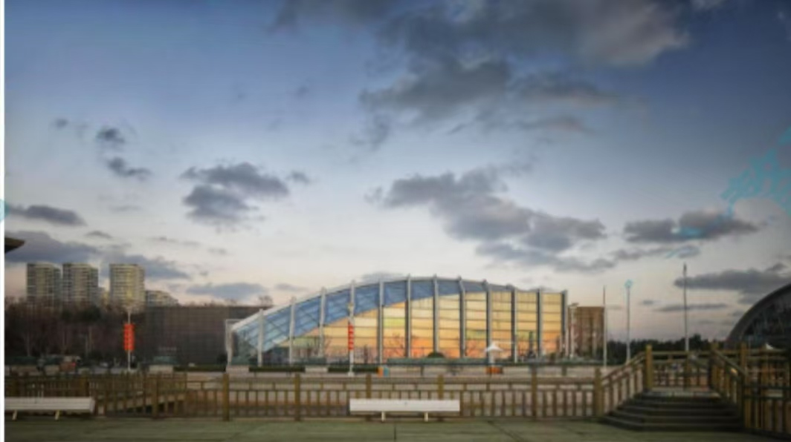
总建筑面积9360平方米，馆内分上下两层，展览面积约3800平方米。以奥帆赛及奥帆文化为主线，利用现代化手段，集中展示了青岛配合北京申奥、迎奥、办奥以及后奥运时代发展的全过程，是一座室内展览与室外场景互动的奥运遗址类大型专题博物馆。奥帆博物馆里面详细记载着奥帆赛的古往今来，陈列着大量的奥运会纪念物品。
奥帆海洋文化旅游区（3）——颁奖平台
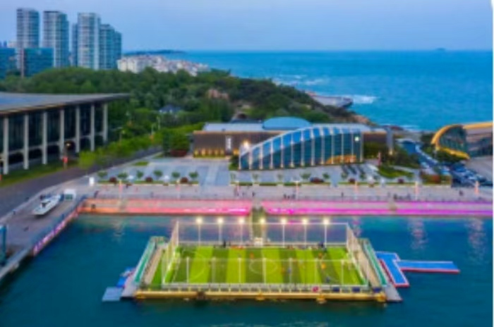
青岛奥帆颁奖平台是奥帆中心的一大亮点，是一个独创的海上颁奖平台‌，是2008年奥帆赛期间为了颁奖仪式而特别设计的，其独特之处在于它位于海上，为颁奖仪式增添了一份别样的浪漫与庄重。这一设计不仅体现了奥帆赛的创新精神，也成为了奥帆中心的一大标志性景观。
奥帆海洋文化旅游区（4）——干船坞
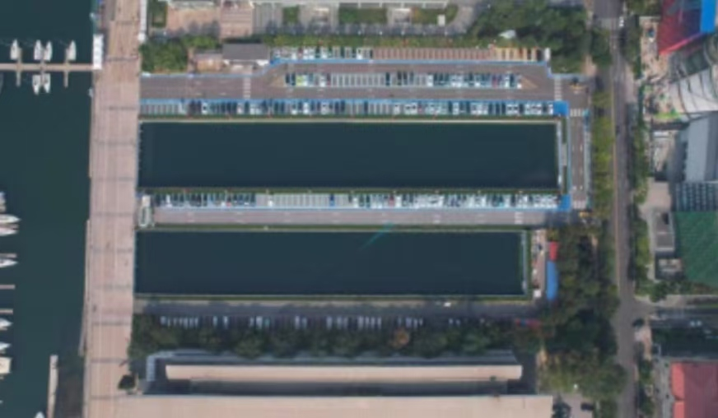
干船坞原意是一种专门用于船舶修理和维护的重要设施。青岛奥帆中心的干船坞与百年北海船厂紧密相关，这里曾是北海船厂的船坞。北海船厂搬迁15年后，其船坞见证着青岛奥帆中心的过去、现在与未来。今天的干船坞码头成为游客海上观光旅游的一个重要起始点，是青岛奥林匹克帆船中心的多个功能区域之一，也是游客在参观奥帆中心时可能使用的停车场之一。她作为水域工程的一部分，虽然其主要功能并非直接为游客服务，但在整体景区布局中扮演着重要角色‌。在特定的活动期间，奥帆中心会对车辆进行临时管控，禁止非工作车辆驶入。此时，干船坞停车场将作为指定的停车区域之一，供自驾前往的游客停放车辆。
奥帆海洋文化旅游区（5）——国际会议中心
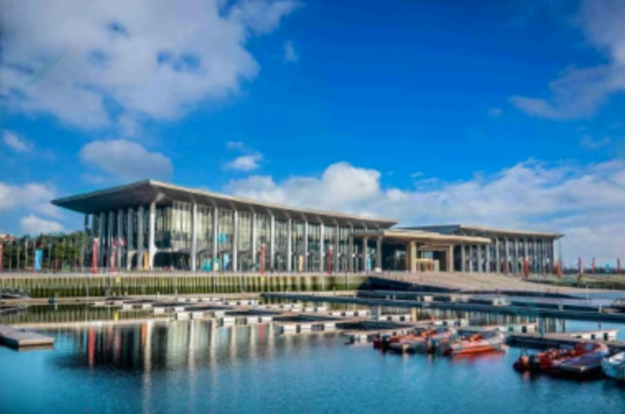
青岛国际会议中心总建筑面积54302平方米，是2018年上海合作组织青岛峰会主场馆。建筑造型犹如展翼海鸥，寓意“腾飞逐梦，扬帆领航”，是一座集会议、餐饮、展览及旅游参观为一体的综合性会议场馆。馆内拥有26间会议厅室，部分厅室至今仍保留着上合会时的原貌，彰显出独具一格的“世界水准，中国气派，山东风格，青岛特色”。
奥帆海洋文化旅游区（6）——海上剧场
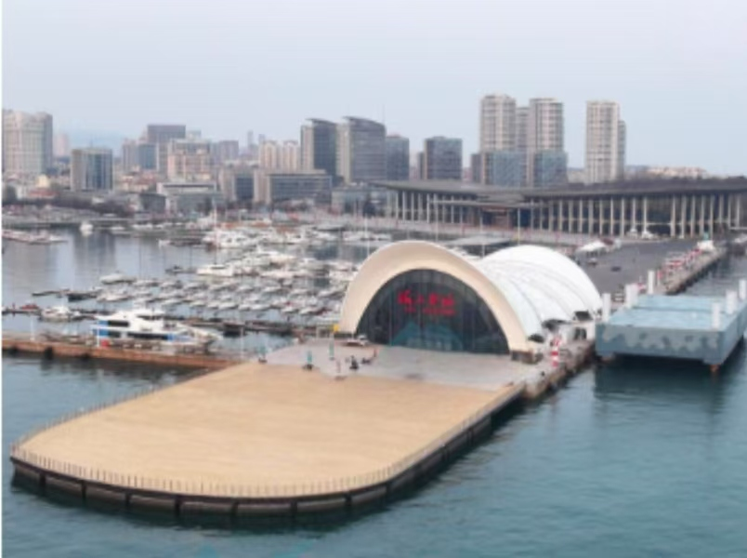
青岛奥帆中心海上剧场是青岛独具特色的文化地标，坐落于美丽的浮山湾畔‌。剧场巧妙地融合了现代设计与海洋元素，造型独特，犹如一艘即将启航的巨轮，乘风破浪。其主体结构采用了先进的建筑材料，不仅坚固耐用，还能抵御海风的侵蚀。在夜晚，璀璨的灯光将整个剧场装点得如梦如幻，成为游客喜爱的打卡地‌。
青岛奥帆中心海上剧场不仅外观引人注目，其内部设计也极具特色。剧场内部配备了高科技的舞台设备，如光学开合、360度自由旋转的舞台等，为观众带来前所未有的视听盛宴。在这里，你可以欣赏到融合了众多精彩元素的大型海景实景演出，感受来自海底的惊奇、浪漫的氛围以及生命的美感。‌
奥帆海洋文化旅游区（7）——火炬大道
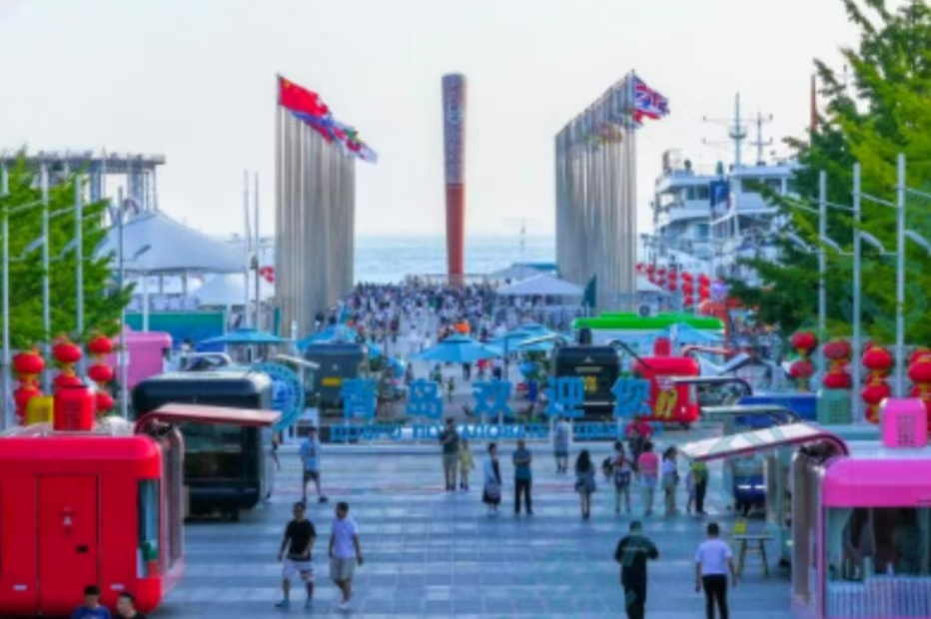
火炬大道全长208米，取义“2008奥运”之意。2008年青岛奥帆赛、残奥帆赛开幕式点火仪式均在此举行。其南端屹立着20.08米高的奥运火炬“祥云”，奥林匹克圣火曾在此熊熊燃烧，为风浪中的运动员们加油祈福。大道背靠巨幅奥运五环雕塑，与五四广场隔海而望，是奥运纪念的最佳场所。
奥帆海洋文化旅游区（8）——火炬码头
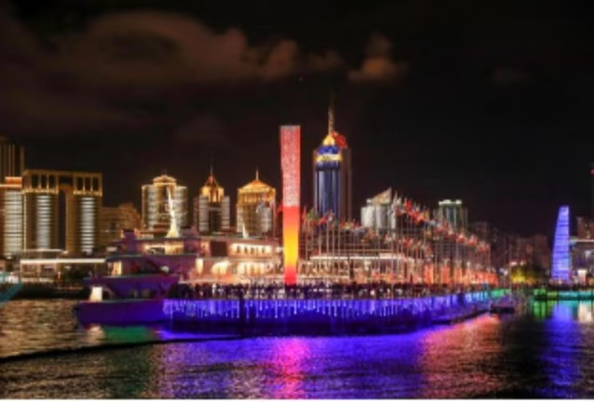
青岛奥帆中心火炬码头位于山东省青岛市市南区燕儿岛路1号奥帆中心1号门码头，全年全天开放‌。是一个重要的地标，特别是火炬台，它矗立于奥运纪念墙码头南端，旨在宣传奥运文化，传承奥运精神。游客可以在此欣赏到火炬的雄伟姿态，并感受到浓厚的奥运氛围。
此外，火炬码头不仅是一个观赏点，还是一个提供多种旅游服务的地方。游客可以在此选择不同类型的帆船进行体验，有拼船也有包船，是一处集观赏、体验于一体的旅游胜地，值得游客前来打卡留念。‌
奥帆海洋文化旅游区（9）——旗阵广场
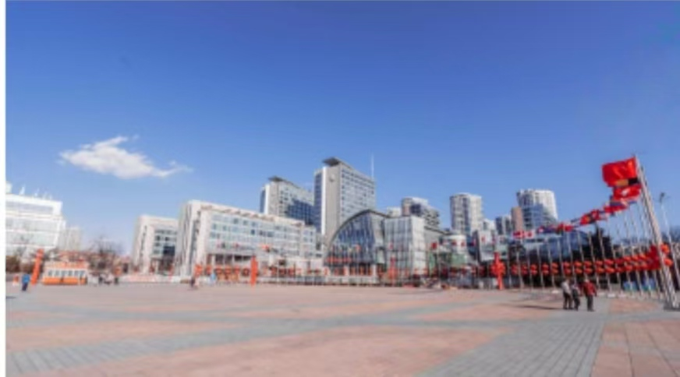
旗阵广场是由54根10米高的旗杆围成的一个直径为58米的圆形区域。2008年青岛奥帆赛、残奥帆赛各参赛国（地区）运动员在此举行升旗仪式，形成了由各参赛国（地区）国旗（区旗）围成的旗阵主题广场，呼应“同一个世界，同一个梦想”这一奥运口号，象征着世界友好与和平。
奥帆海洋文化旅游区（10）——情人坝
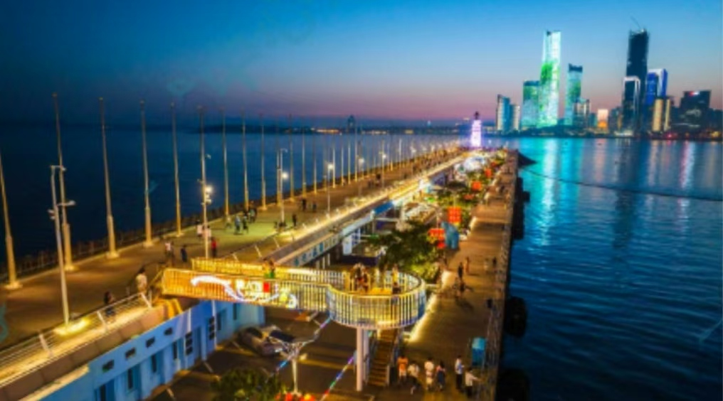
情人坝是基于主防波堤功能而设，全长534米，2008年青岛奥帆赛、残奥帆赛期间为观众陆上观礼台。赛时在此水域特设“胜利者返航线”，中国大陆第一位女子帆板冠军殷剑就是由此返航。位于坝下的“奥帆情人坝休闲风情街”是集时尚、文化、旅游、休闲、餐饮于一体的特色主题商区。
奥帆海洋文化旅游区（11）——燕岛秋潮
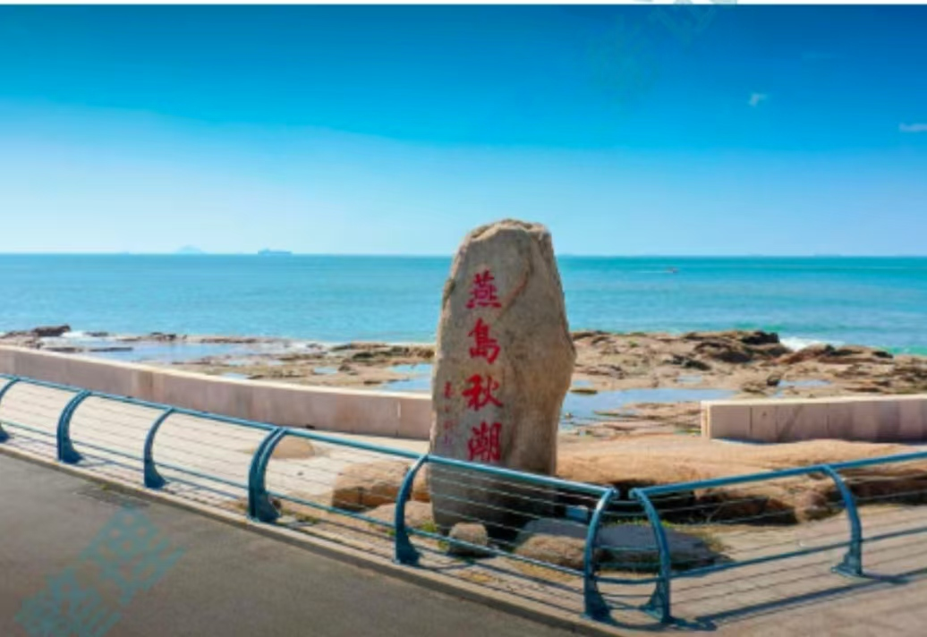
“燕岛秋潮”是青岛老十景之一。燕岛又称燕儿岛，位于青岛浮山所东南，浮山湾东端，是突出海中的一个岬角，清代之前它还是一个近岸的海岛，后来与陆地相连形成今日的半岛。燕儿岛因海蚀作用，礁石林立，每逢秋季大潮，惊涛骇浪拍打堤岸，非常壮观，“燕岛秋潮”也因此得名。过去，这里是许多年轻人郊游的首选地，很多大学学子也常到此处，逐渐成了离市区比较远的海水浴场。1968 年 8 月，青岛北海船厂开始在燕儿岛建厂，燕儿岛名气随之大涨，北海船厂在建厂之初便在燕儿岛岬角的南端竖立起燕岛秋潮景点标志石，“燕岛秋潮”四个字是青岛市书学研究会会长、大书法家姜宏钧的墨宝。
奥帆海洋文化旅游区（12）——燕岛山公园
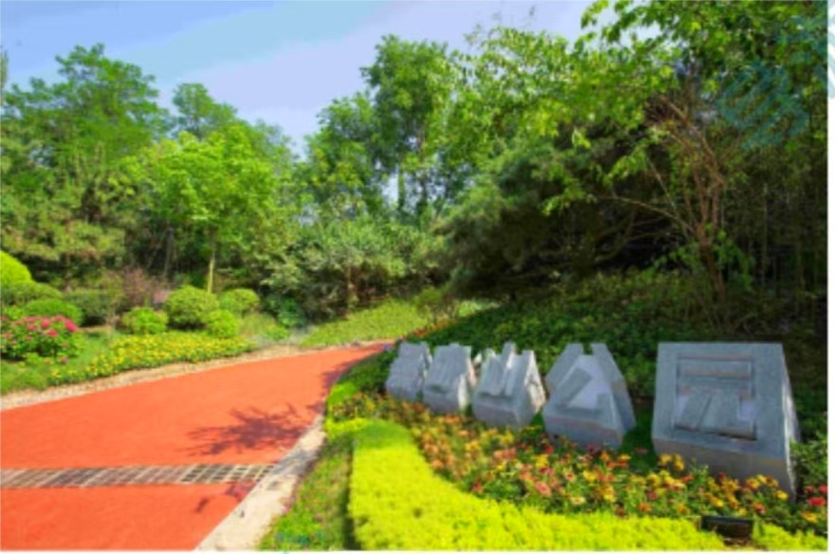
燕岛山公园位于青岛市市南区，坐落于燕儿岛山，是青岛浮山湾东端一个突出海中的岬角，紧邻“燕岛秋潮”，总面积5.4万平方米。公园环境优美，三面环海，海水清澈，园内设有海边木栈道，是公园的一大亮点。木栈道与阶梯相连，一边是浩瀚的大海，一边是草甸或峭壁，景色壮丽，串联起燕岛观景台、奥帆瞭望台、燕岛驿站等七大景观及功能片区，自然景观与人文景观充分融合，是乐享奥帆休闲时光、亲近山海自然风光的绝佳之地。青岛燕岛山公园是一处集生态、景观、文化、健身、休闲等为一体的市民休闲锻炼、观光游玩的好地方。
奥帆海洋文化旅游区（13）——MOSHOP街车
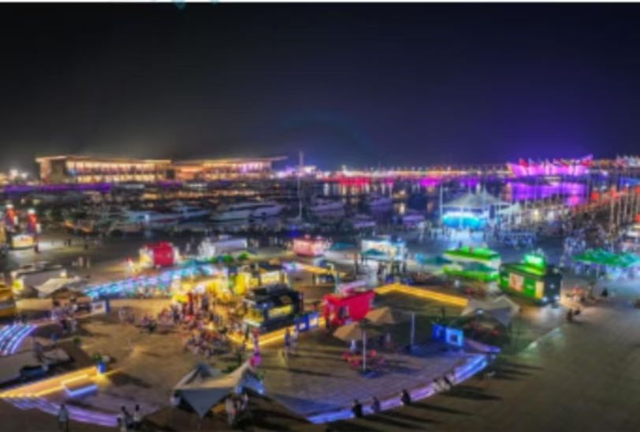
青岛MOSHOP街车是青岛奥帆中心内的一个特色移动购物车街区项目‌。由40辆高端移动街车构成，以MOSHOP移动商业装置为载体，一车一景，一车一品牌，聚集了众多的美食、饮品等业态。这些街车不仅外观时尚、充满活力，而且提供了丰富多样的餐饮和购物选择，为游客带来了独特的休闲体验。街区以“夜食、夜购、夜游、夜娱、夜赏”为特色，是集观光游憩、文化休闲、特色餐饮、购物娱乐为一体的特色文旅休闲项目‌。在这里，游客可以品尝到青岛本地的特色美食，也可以享受到国内外众多“网红美味”，品味舌尖上的多国风情。此外，街区还经常举办各种活动，如新春花灯节、市集等，进一步丰富了游客的休闲体验。‌
奥帆海洋文化旅游区（14）——导览图
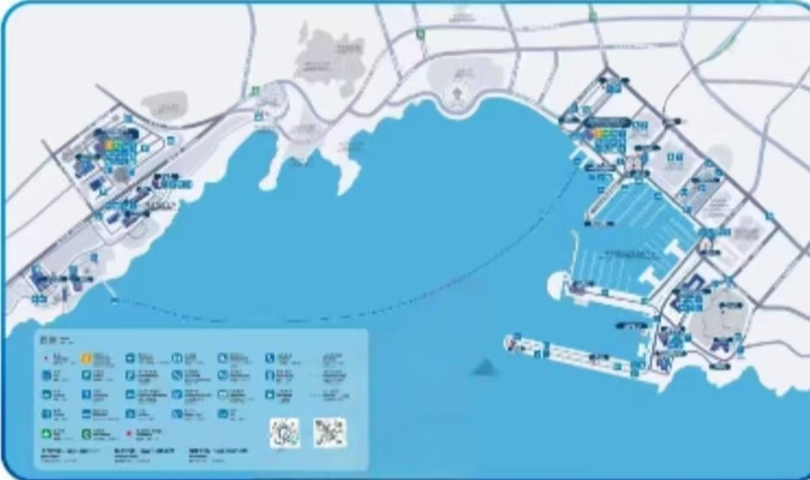
现在我们看到的是用英日韩三种语言文字制作的奥帆海洋文化旅游区导游全景图。通过这幅导览图，能够清晰直观地对旅游区全貌有全面的了解和认识。
旅游区是由海底世界和奥帆中心两大区域组成。位于市南区滨海区域，海底世界在西半部分，与鲁迅公园、第一海水浴场相连；奥帆中心与青岛东部标志性景点——五四广场毗邻，是青岛举办2008年北京奥运会、残奥会帆船比赛场地。从奥帆中心可乘坐海上游轮前往青岛海底世界，沿途经过五月的风、八大关、第一海水浴场等青岛标志性景点，“醉”美风光一次看个够。
景区突出“海洋”主题，通过参观火炬大道、颁奖平台等保留场景，向世人展示中国举办奥运会的实力和水平。海底世界主体展区包含地下四层，海底隧道、珊瑚湾、海龟湾等九大展区，展示上千种、数万尾海洋生物，其主体展示全部位于地下。

